# Главное окно программы

На [рис. 1.1](http://www.intuit.ru/studies/courses/3661/903/lecture/19542?page=1%23image.1.1) приведено главное окно программы CorelDRAW. Здесь обозначены не все элементы интерфейса, но пока нам это и не нужно. С инструментами программы мы будем знакомиться по мере выполнения различных заданий. И первым таким заданием будет рисование дачного домика на ПК.

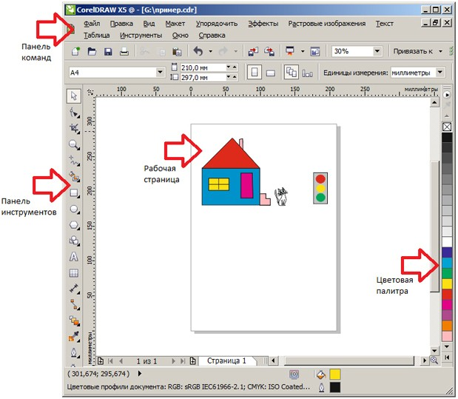

**Рис. 1.1.** Главное окно программы

# Пример 1. Учимся рисовать в CorelDRAW. Рисуем дачный домик

На [рис. 1.2](http://www.intuit.ru/studies/courses/3661/903/lecture/19542?page=2%23image.1.2) показан инструмент, который в разных версиях CorelDRAW называется по-разному: в англоязычной версии **Freehand**, а в русскоязычной версии **Карандаш** или **Свободная форма**. Но, в любой версии CorelDRAW этот инструмент становиться активным (доступным) при нажатии на клавишу **F5**.

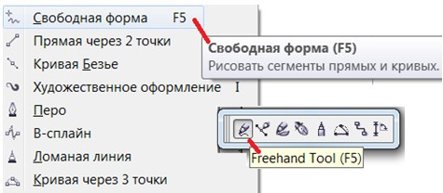

**Рис. 1.2.** Инструмент свободного рисования Свободная форма

Инструмент **Свободная форма** позволяет рисовать от руки различные линии и кривые. Выберите этот инструмент, нажав на его пиктограмму в панели инструментов. Подведите *курсор* мышки в *поле* рабочего листа CorelDraw. Нажмите левую клавишу мышки один раз (вы установили начальную точку вашей линии) переведите *мышь* на некоторое *расстояние* и нажмите снова на левую кнопку мышки (вы поставили конечную точку) у вас должна получиться прямая линия. Если вы в конечной точке своей линии снова щелкните левой кнопкой мышки, то сможете вновь продолжить свою линию. Если вы хотите создать замкнутую линию (например, для того чтобы залить ее цветом) необходимо соединить начальную и конечную точки вашей линии, а затем на эту замкнутую фигуру отбуксировать желаемый цвет с палитры цветов. Попробуйте с помощью этого инструмента нарисовать сначала что-либо простое, а потом - посложнее. Понятно, что кошку будет нарисовать сложнее, чем светофор. Но, главное, это нарисовать домик [( рис. 1.3)](http://www.intuit.ru/studies/courses/3661/903/lecture/19542?page=2%23image.1.3).

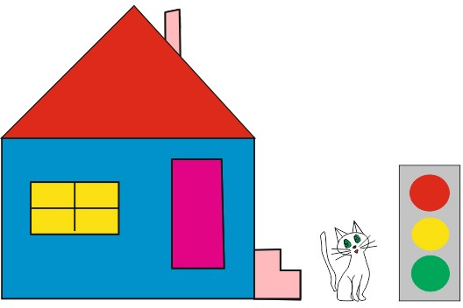

**Рис. 1.3.** Пример выполненной работы

## Совет

Используйте при рисовании графические примитивы - прямоугольник, эллипс и др.

## Внимание

Если фигура не замкнута, то залить ее цветом нельзя!

При желании вы можете усложнить рисунок, например, нарисовать траву возле вашего домика. Необходимый для этой работы инструмент приведен на [рис. 1.4.](http://www.intuit.ru/studies/courses/3661/903/lecture/19542?page=2%23image.1.4)

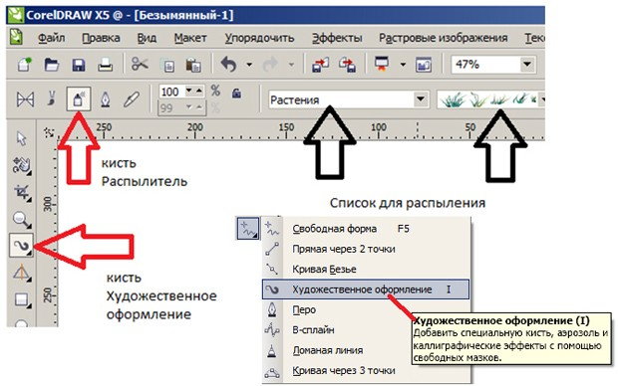

**Рис. 1.4.** На рисунке приведен инструмент Художественное оформление и показаны настройки для этой кисти

Итак, найдите среди инструментов кисть **Художественное оформление**. В свойствах этого инструмента выберите модификацию **Распылитель** [( рис. 1.5)](http://www.intuit.ru/studies/courses/3661/903/lecture/19542?page=3%23image.1.5).

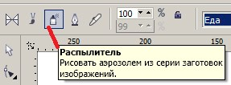

**Рис. 1.5.** Разновидность кисти Художественное оформление - Распылитель Далее, в списке для распыления выберите группу **Растения** ( рис. 1.6).

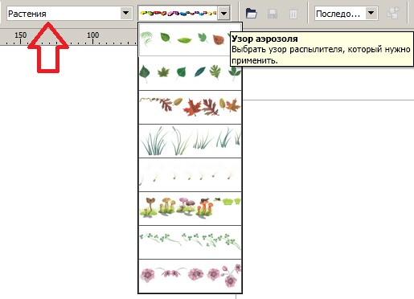

**Рис. 1.6.** В группе Растения находим изображение травы

Теперь газон возле дачного домика можно заполнить травой ( рис. 1.7). Вы можете поэкспериментировать и с другими списками этой кисти (грибы, цветы и прочее).

Важно! Для извлечения одного изображения из кисти (например, розовый цветок), инструментом **Выбор** надо выделить нарисованную кистью группу с цветами  и нажать по ним правой кнопкой мыши. В контекстном меню выбрать **Разъединить Группа Художественное оформление (Ctrl+K).** После этогоинструментом **Выбор** нажать на свободном месте рабочей области документа, чтобы снять выделение группы с цветами. Затем вновь нажать на группу с цветами и сместить их вниз, а траектория движения кисти останется на месте. Вновь нажать правой кнопкой мыши по цветам и выбрать **Отменить группировку(Ctrl+U).**  Теперь из группы можно выбрать один необходимый цветок. 

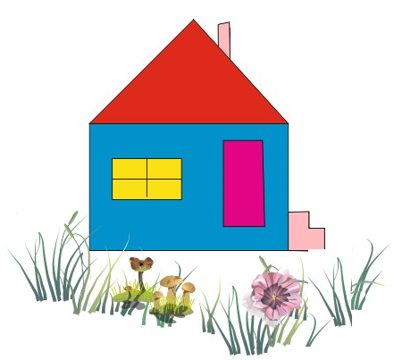

**Рис. 1.7.** Дачный домик нарисован

# 

# Задание 1

Нарисовать домик (свой или по образцу) - рис. 1.8. Обязательно вставить единичный объект из узора **Художественное оформление.** Здесь это розовый цветок в окне.

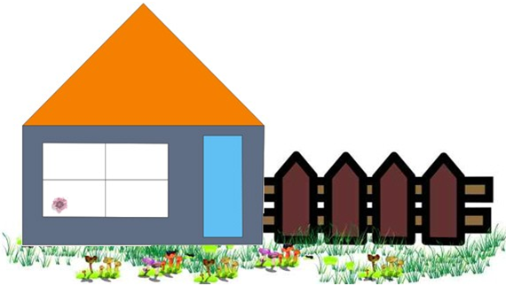

**Рис. 1.8.** Пример дачного домика с забором

**Взаимодействие графических объектов**

**Объединение**

Для знакомства с этой командой нарисуйте *прямоугольник* и *окружность* и закрасьте их ( рис. 2.1).

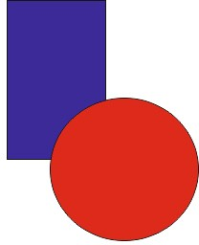

**Рис. 2.1.** Два графических объекта созданы

Для объединения этих фигур командой **Объединение** нужно выделить обе фигуры **Инструментом выбора** ( рис. 2.2), а затем выполнить следующую цепочку команд: **Упорядочить-Формирование-Объединение** ( рис. 2.3).

## Внимание

Оба объекта перед логической операцией объединения должны быть выделены. Это можно сделать мышкой, удерживая клавишу **Shift**.

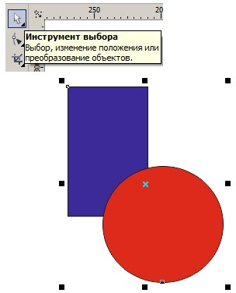

**Рис. 2.2.** Обе фигуры выделены Инструментом выбора

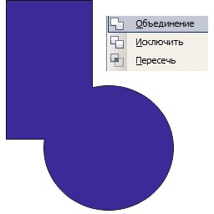

**Рис. 2.3.** Фигуры объединены

## Примечание

В дальнейшем мы на практике увидим смысл данной операции, которая также носит и другое название - сварка.

# Исключение

В случае применения команды **Исключение** результирующий *контур* ( рис. 2.4) представляет собой "вырубку" одного объекта из другого. *Команда* **Упорядочить-Формирование-Исключить** удаляет те части объекта, которые перекрываются с частями других объектов.



**Рис. 2.4.** Из прямоугольника мы исключили часть по форме круга

# 

# Пересечение

*Команда* **Упорядочить-Формирование-Пересечь** оставляет те части объекта, которые перекрываются между собой ( рис. 2.5).

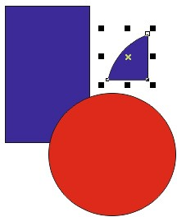

**Рис. 2.5.** Пересечение двух объектов выделено маркерами

**Задание 2**

Используя простые фигуры и данные кнопки  (**Упорядочить-Формирование**), нарисуйте вазу (свою или по образцу). Заливка – фонтанная.

1. Построение простых фигур



2) Компоновка составляющих элементов вазы



3) Выделение – Объединение 



4) Заливка вазы



# Пример 2. Рисуем сказочный персонаж Колобок

В этом примере для создания улыбки нашего персонажа потребуется одна из операций взаимодействия графических объектов. Мы нарисуем Колобка. На рис. 2.6 показан один из возможных вариантов растрового изображения Колобка. Наш рисунок будет векторным.



**Рис. 2.6.** Примерно так выглядит колобок

Выполните команду **Файл-Создать** и создайте страницу с именем **Колобок** [( рис. 2.7)](http://www.intuit.ru/studies/courses/3661/903/lecture/19544?page=2%23image.2.7).

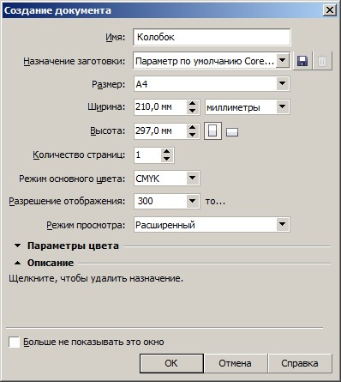

**Рис. 2.7.** Создание нового документа в CorelDRAW

Выберите инструмент **Эллипс** 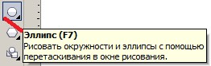 и, удерживая клавишу **Ctrl**, нарисуйте круг. Затем нажмите на клавишу **F12** и задайте кругу обводку, например, 1 мм. [( рис. 2.8)](http://www.intuit.ru/studies/courses/3661/903/lecture/19544?page=2%23image.2.8). *Окружность* закрасьте желтым цветом.

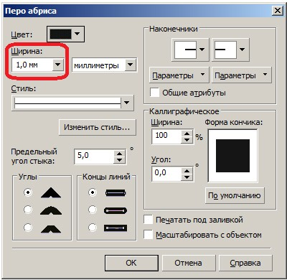

**Рис. 2.8.** Задаем толщину (ширину) обводки линии круга

Теперь создадим глаз для нашего объекта. Нарисуем его в виде эллипса инструментом **Эллипс**, дадим эллипсу обводку - [рис. 2.9.](http://www.intuit.ru/studies/courses/3661/903/lecture/19544?page=3%23image.2.9) Нарисованный нами глаз, выделяем **Инструментом выбора**, а все его составляющие группируем в единое целое командой **Упорядочить- Сгруппировать**. Далее получаем второй глаз дублированием первого, т.е. командой **Правка-Дублировать**. Располагаем второй глаз симметрично, относительно первого.



**Рис. 2.9.** Левый глаз готов

Рот рисуем так: дублируем *окружность*, накладываем две окружности друг на друга, выделяем их и выполняем команду **Упорядочить- Формирование-Исключить**. Полученный таким образом полумесяц закрашиваем в черный цвет [( рис. 2.10)](http://www.intuit.ru/studies/courses/3661/903/lecture/19544?page=3%23image.2.10).

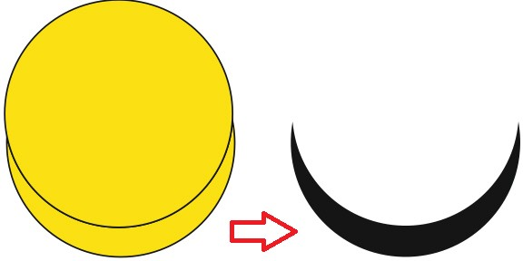

**Рис. 2.10.** Взаимодействием окружностей получаем заготовку для улыбки колобка

Инструментом **Прямоугольник (F6)** рисуем два зуба, а командой **Упорядочить-Формирование-Пересечь** отрезаем от них те части, которые будут пересекаться с улыбкой [( рис. 2.11)](http://www.intuit.ru/studies/courses/3661/903/lecture/19544?page=3%23image.2.11).

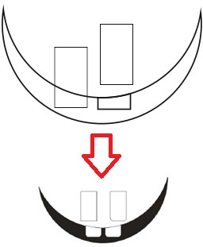

**Рис. 2.11.** Подготовка изображения зубов для колобка

Далее из подготовленных нами объектов рисуем окончательный вариант Колобка [( рис. 2.12)](http://www.intuit.ru/studies/courses/3661/903/lecture/19544?page=3%23image.2.12).



**Рис. 2.12.** Наш вариант колобка готов

Подобными приемами вы можете рисовать различные смайлики [( рис. 2.13)](http://www.intuit.ru/studies/courses/3661/903/lecture/19544?page=3%23image.2.13).

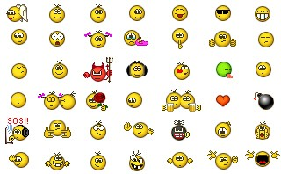

**Рис. 2.13.** Примеры различных рожиц для Интернет

# Задание 2

Нарисовать ваш вариант сказочного персонажа Колобок. Примеры показаны на [рис. 2.14.](http://www.intuit.ru/studies/courses/3661/903/lecture/19544?page=3%23image.2.14)



**Рис. 2.14.** Примеры различных вариантов Колобков.